جامعة ميدأوشن

كلية الإدارة
قسم / تخصص إدارة الأعمال

عنوان البحث
أثر الذكاء الاصطناعي والتحول الرقمي على الكفاءة التشغيلية في شركات التأمين الصحي في المملكة العربية السعودية

إعداد الطالب/
هشام عبدالغفار حسني الملاحة

إشراف/
د.الفيصل عبد الحميد
د.فايز جراد

العام الدراسي:
2024

فهرس المحتوىات:
الصفحة | الموضوع
5 | الملخص (Abstract)
6 | الفصل الأول: الإطار العام للدراسة
7 | مقدمة
8 | مشكلة الدراسة
9 | أهمية الدراسة
11 | أهداف الدراسة
12 | تساؤلات الدراسة
13 | فروض الدراسة
14 | النظرية العلمية المتبعة لإعداد البحث
15 | الفصل الثاني: الدراسات السابقة
16 | مقدمة الفصل الثاني
17 | الدراسات السابقة
18 | الإطار النظري
22 | الفصل الثالث: منهجية البحث
23 | مقدمة الفصل الثالث
24 | المنهجية وطرق البحث.
27 | مجتمع البحث
29 | -حدود البحث
30 | الفصل الرابع: النتائج والتوصيات
31 | مقدمة الفصل الرابع
32 | تحليل البيانات
37 | النتائج
40 | التوصيات
42 | المراجع
43 | المراجع العربية
44 | المراجع الأجنبية
45 | الملاحق
46 | الاستبيان

قائمة الجداول :

الصفحة |  | عنوان الجدول | رقم الجدول
33 |  | توزيع استجابات أفراد العينة على محور الذكاء الاصطناعي | جدول (1)
34 |  | توزيع استجابات أفراد العينة على محور التحول الرقمي | جدول (2)
35 |  | توزيع استجابات أفراد العينة على محور الكفاءة التشغيلية | جدول (3)
36 |  | توزيع استجابات أفراد العينة على محور التحديات | جدول (4)

فهرس الأشكال:
الصفحة | عنوان الشكل | رقم الشكل
33 | التمثيل البياني لمحور الذكاء الاصطناعي | شكل (1)
34 | التمثيل البياني لمحور التحول الرقمي | شكل (2)
35 | التمثيل البياني لمحور الكفاءة التشغيلية | شكل (3)
36 | التمثيل البياني لمحور التحديات | شكل (4)

الملخص:Abstract
تهدف هذه الدراسة إلى تحليل أثر الذكاء الاصطناعي (Artificial Intelligence – AI) والتحول الرقمي (Digital Transformation) على الكفاءة التشغيلية (Operational Efficiency) في شركات التأمين الصحي في المملكة العربية السعودية. وتأتي أهمية الدراسة في ظل التوسع المتسارع في استخدام التقنيات الرقمية واعتماد الأنظمة الذكية مثل الأتمتة والتحليلات التنبؤية والتعلم الآلي في العمليات التأمينية، خاصة مع تطبيق منصات وطنية مثل نظام نفيس (NPHIES).
اعتمدت الدراسة على المنهج الوصفي التحليلي، حيث تم جمع البيانات من خلال استبانة تم توزيعها على عينة من العاملين في قطاع التأمين الصحي، وبلغ حجم العينة (100) مفردة. وتم تحليل البيانات باستخدام الأساليب الإحصائية المناسبة لاختبار فروض الدراسة.
أظهرت نتائج الدراسة وجود تأثير إيجابي ذو دلالة إحصائية لاستخدام الذكاء الاصطناعي والتحول الرقمي على تحسين الكفاءة التشغيلية، حيث ساهمت التقنيات الحديثة في تقليل الأخطاء، وتسريع معالجة المطالبات، وتحسين جودة القرارات التأمينية. كما بينت النتائج أن التكامل الرقمي بين شركات التأمين ومقدمي الخدمات الصحية يسهم بشكل كبير في تحسين انسيابية العمليات.
وفي المقابل، كشفت الدراسة عن وجود بعض التحديات التي تواجه تطبيق هذه التقنيات، مثل نقص المهارات التقنية، وجودة البيانات، ومقاومة التغيير داخل بعض المؤسسات.
وأوصت الدراسة بضرورة تعزيز الاستثمار في التقنيات الحديثة، وتطوير الكوادر البشرية، وتحسين جودة البيانات، بالإضافة إلى دعم التكامل الرقمي بين الجهات المختلفة، بما يسهم في رفع كفاءة الأداء التشغيلي وتحقيق التميز في قطاع التأمين الصحي.
الكلمات المفتاحية:
الذكاء الاصطناعي، التحول الرقمي، الكفاءة التشغيلية، التأمين الصحي، المملكة العربية السعودية.

الفصل الأول

المقدمة:

شهد قطاع التأمين الصحي في المملكة العربية السعودية خلال السنوات الأخيرة تطورًا ملحوظًا نتيجة التقدم التكنولوجي المتسارع، خاصة في مجالي الذكاء الاصطناعي (Artificial Intelligence) والتحول الرقمي (Digital Transformation)، وذلك في ظل توجهات رؤية المملكة العربية السعودية 2030 التي تسعى إلى تعزيز كفاءة القطاع الصحي وتحسين جودة الخدمات المقدمة للمستفيدين.
وقد أصبح الذكاء الاصطناعي أحد أهم الأدوات التي تعتمد عليها شركات التأمين الصحي في تحسين عملياتها التشغيلية، حيث يُستخدم في تحليل البيانات الضخمة، واكتشاف الأنماط غير الطبيعية، ودعم اتخاذ القرار، بالإضافة إلى تحسين إدارة المطالبات التأمينية وتقليل الأخطاء البشرية. كما يسهم في ترتيب أولويات الحالات الطبية بناءً على درجة الخطورة أو التكلفة، مما يعزز من سرعة الاستجابة وجودة الخدمة.
وفي المقابل، يمثل التحول الرقمي عنصرًا أساسيًا في إعادة هيكلة العمليات داخل شركات التأمين، حيث ساهم في أتمتة الإجراءات، وتقليل الاعتماد على العمليات اليدوية، وتعزيز التكامل بين الأنظمة المختلفة، إلى جانب توفير منصات رقمية متقدمة مثل منصة نفيس (NPHIES)، التي أسهمت في تحسين تبادل البيانات بين الجهات الصحية وشركات التأمين، مما أدى إلى تسريع الإجراءات وتقليل زمن إنجاز المعاملات.
وتُعد الكفاءة التشغيلية (Operational Efficiency) من أبرز المؤشرات التي تعكس مدى نجاح هذه التحولات، حيث ترتبط بشكل مباشر بتحسين سرعة إنجاز المعاملات (Turnaround Time)، وتقليل معدلات الأخطاء، وزيادة الإنتاجية، وخفض التكاليف التشغيلية، فضلًا عن تحسين جودة الخدمة ورفع مستوى رضا العملاء.
ورغم الفوائد الكبيرة التي توفرها تقنيات الذكاء الاصطناعي والتحول الرقمي، إلا أن تطبيقها يواجه عددًا من التحديات، من أبرزها ضعف جودة البيانات، وصعوبة التكامل بين الأنظمة، ومقاومة التغيير من قبل العاملين، مما قد يؤثر على تحقيق الاستفادة الكاملة من هذه التقنيات.
ومن هذا المنطلق، تأتي هذه الدراسة بهدف تحليل أثر الذكاء الاصطناعي والتحول الرقمي على الكفاءة التشغيلية في شركات التأمين الصحي في المملكة العربية السعودية، من خلال دراسة العلاقة بين هذه المتغيرات وتحديد مدى تأثيرها على تحسين الأداء التشغيلي في هذا القطاع الحيوي.

-مشكلة الدراسة.

على الرغم من التقدم الملحوظ الذي شهدته شركات التأمين الصحي في المملكة العربية السعودية خلال السنوات الأخيرة في مجال التحول الرقمي (Digital Transformation)، إلا أن الاستفادة الفعلية من التقنيات الحديثة، وخاصة الذكاء الاصطناعي (Artificial Intelligence – AI)، لا تزال متفاوتة بين الشركات. فبالرغم من اعتماد العديد من الجهات على أنظمة رقمية متقدمة ومنصات مركزية مثل منصة نفيس (NPHIES)، إلا أن مستويات الكفاءة التشغيلية (Operational Efficiency) لا تعكس دائمًا هذا التطور التقني بالشكل المتوقع.
ويُعزى هذا التفاوت إلى مجموعة من العوامل، من أبرزها اختلاف جاهزية البنية التحتية الرقمية، وتباين جودة البيانات، ومستوى مهارات وخبرات الموظفين في استخدام الأدوات الرقمية، بالإضافة إلى تفاوت درجة تبني تطبيقات الذكاء الاصطناعي في العمليات التشغيلية اليومية. كما أن بعض الشركات لا تزال تعتمد جزئيًا على الأساليب التقليدية في معالجة المطالبات والموافقات الطبية، مما يؤدي إلى زيادة احتمالية الأخطاء البشرية، وتكرار العمليات، وتأخر اتخاذ القرارات.
وعلى الرغم من الإمكانات الكبيرة التي توفرها تقنيات الذكاء الاصطناعي، مثل التعلم الآلي (Machine Learning) والتحليلات التنبؤية (Predictive Analytics)، في تحسين دقة القرارات واكتشاف حالات الاحتيال والتنبؤ بالمخاطر، إلا أن تطبيق هذه التقنيات لا يزال محدودًا أو غير مستثمر بالشكل الأمثل في بعض شركات التأمين الصحي، الأمر الذي يحد من تأثيرها الإيجابي على الأداء التشغيلي.
وفي ظل هذا الواقع، تبرز الحاجة إلى إجراء دراسة علمية منهجية تهدف إلى تحليل العلاقة بين مستوى تبني الذكاء الاصطناعي والتحول الرقمي من جهة، ومستوى الكفاءة التشغيلية من جهة أخرى، داخل شركات التأمين الصحي في المملكة العربية السعودية. كما تسعى هذه الدراسة إلى سد الفجوة البحثية القائمة، حيث لا تزال الدراسات التي تتناول هذا الموضوع من منظور عملي داخل قطاع التأمين الصحي محدودة، خاصة فيما يتعلق بقياس تأثير هذه التقنيات على سرعة إنجاز المعاملات (Turnaround Time)، وجودة القرارات التأمينية، وتقليل التكاليف التشغيلية، والحد من الأخطاء والتكرار.
وعليه، تتمثل مشكلة الدراسة في عدم وضوح العلاقة بشكل دقيق بين درجة تبني تقنيات الذكاء الاصطناعي والتحول الرقمي ومستوى الكفاءة التشغيلية في شركات التأمين الصحي، إضافة إلى محدودية الأدلة العلمية التي تدعم هذا الارتباط، مما يعيق اتخاذ قرارات استراتيجية فعالة مبنية على أسس علمية واضحة.

-أهمية الدراسة.
تكتسب هذه الدراسة أهميتها من التحول المتسارع الذي يشهده قطاع التأمين الصحي في المملكة العربية السعودية، في ظل التوسع الكبير في استخدام تقنيات الذكاء الاصطناعي (Artificial Intelligence – AI) واعتماد استراتيجيات التحول الرقمي (Digital Transformation) في مختلف العمليات التشغيلية. ويأتي ذلك بالتزامن مع التطورات التنظيمية في القطاع، وعلى رأسها انتقال مسؤولية الإشراف إلى هيئة التأمين (Insurance Authority – IA)، مما يعزز الحاجة إلى تقييم الأثر الفعلي لهذه التقنيات على أداء شركات التأمين الصحي.
أولًا: الأهمية العلمية (Scientific Importance)
- سد فجوة معرفية محلية:
تسهم هذه الدراسة في معالجة نقص الدراسات التطبيقية التي تتناول العلاقة بين الذكاء الاصطناعي والتحول الرقمي والكفاءة التشغيلية في قطاع التأمين الصحي داخل المملكة العربية السعودية، خاصة من منظور شركات التأمين نفسها.
- تطوير إطار نظري حديث:
تعمل الدراسة على الربط بين مفاهيم تقنية متقدمة مثل الأتمتة (Automation)، والتحليلات التنبؤية (Predictive Analytics)، والتعلم الآلي (Machine Learning – ML)، وبين مؤشرات الكفاءة التشغيلية، مما يسهم في بناء إطار نظري يمكن الاستناد إليه في الدراسات المستقبلية.
- فتح آفاق بحثية مستقبلية:
توفر الدراسة أساسًا علميًا يمكن البناء عليه في أبحاث لاحقة تتناول موضوعات مثل التأمين المبني على البيانات (Data-Driven Insurance)، واستخدام الذكاء الاصطناعي في تسعير المخاطر، وتحسين إدارة المطالبات التأمينية.

ثانيًا: الأهمية العملية (Practical Importance)
- تحسين الكفاءة التشغيلية لشركات التأمين الصحي:
تساعد نتائج الدراسة شركات التأمين على تحديد مجالات التحسين التي يمكن من خلالها لتقنيات الذكاء الاصطناعي والتحول الرقمي تقليل الأخطاء، وتسريع معالجة المطالبات، وتحسين جودة القرارات التأمينية.
- دعم اتخاذ القرار والاستراتيجية الرقمية:
تمكّن الدراسة صناع القرار من اختيار الأدوات الرقمية المناسبة، وتحديد أولويات الاستثمار في التقنيات الحديثة، بما يعزز من فعالية مبادرات التحول الرقمي داخل الشركات.
- رفع مستوى رضا العملاء:
يسهم تحسين سرعة وجودة العمليات التشغيلية في تعزيز تجربة المستفيدين، مما ينعكس إيجابيًا على مستوى رضا العملاء وزيادة القدرة التنافسية لشركات التأمين.
- دعم الجهة التنظيمية (هيئة التأمين):
توفر الدراسة مؤشرات يمكن أن تساعد الجهات التنظيمية في تقييم أثر التحول الرقمي، وتعزيز التكامل بين شركات التأمين ومقدمي الخدمات الصحية، وتحسين أداء الأنظمة الوطنية مثل منصة نفيس (NPHIES).

ثالثًا: الأهمية المستقبلية (Future Importance)
- استشراف مستقبل التقنيات في التأمين الصحي:
تسهم الدراسة في تحليل الاتجاهات المستقبلية لاستخدام الذكاء الاصطناعي في القطاع، وتقييم مدى جاهزية شركات التأمين الصحي في المملكة لمواكبة التطورات العالمية.
- تطوير المهارات البشرية في القطاع:
تساعد الدراسة في تحديد المهارات الرقمية المطلوبة للعاملين في قطاع التأمين الصحي، مما يمكّن الشركات من تصميم برامج تدريب وتطوير تتناسب مع متطلبات التحول الرقمي.

-أهداف الدراسة.
أهداف الدراسة (Research Objectives) – النسخة النهائية
تهدف هذه الدراسة إلى تحليل الأثر الفعلي لتقنيات الذكاء الاصطناعي (Artificial Intelligence – AI) والتحول الرقمي (Digital Transformation) على مستوى الكفاءة التشغيلية (Operational Efficiency) داخل شركات التأمين الصحي في المملكة العربية السعودية، وذلك من خلال تحقيق مجموعة من الأهداف الرئيسية والفرعية كما يلي:

أولًا: الهدف الرئيسي
- تحليل أثر الذكاء الاصطناعي والتحول الرقمي على الكفاءة التشغيلية في شركات التأمين الصحي في المملكة العربية السعودية.

ثانيًا: الأهداف الفرعية
- تحليل مستوى تبني شركات التأمين الصحي لتقنيات الأتمتة (Automation)، ومدى تأثيرها على تسريع إنجاز العمليات التشغيلية وتقليل الاعتماد على التدخل اليدوي.
- قياس تأثير استخدام التحليلات التنبؤية (Predictive Analytics) على جودة القرارات التأمينية، خاصة في مجالات الموافقات الطبية وإدارة المطالبات.
- تقييم دور تقنيات التعلم الآلي (Machine Learning – ML) في الحد من الأخطاء التشغيلية المتكررة وتحسين دقة معالجة البيانات التأمينية.
- دراسة أثر التكامل الرقمي بين شركات التأمين ومقدمي الخدمات الصحية من خلال الأنظمة الوطنية مثل منصة نفيس (NPHIES)، على مستوى كفاءة وانسيابية العمليات التشغيلية.
- استكشاف التحديات التي تواجه شركات التأمين الصحي عند تبني تقنيات الذكاء الاصطناعي والتحول الرقمي، سواء كانت تحديات تقنية أو بشرية أو تنظيمية.
- تحليل مدى مساهمة التقنيات الرقمية في تحسين تجربة المستفيدين (Customer Experience) ورفع مستوى رضا العملاء عن الخدمات التأمينية.
- تقديم توصيات عملية مبنية على نتائج الدراسة تساعد شركات التأمين الصحي على تعزيز جاهزيتها التقنية وتطوير استراتيجيات فعّالة للاستفادة من الذكاء الاصطناعي والتحول الرقمي في المستقبل.

-تساؤلات الدراسة
تسعى هذه الدراسة إلى تحليل أثر تطبيق تقنيات الذكاء الاصطناعي (Artificial Intelligence – AI) والتحول الرقمي (Digital Transformation) داخل شركات التأمين الصحي في المملكة العربية السعودية، واستكشاف انعكاس ذلك على مستوى الكفاءة التشغيلية. وانطلاقًا من ذلك، تتمثل تساؤلات الدراسة فيما يلي:

أولًا: السؤال الرئيسي
ما أثر استخدام تقنيات الذكاء الاصطناعي والتحول الرقمي على مستوى الكفاءة التشغيلية في شركات التأمين الصحي في المملكة العربية السعودية؟

ثانيًا: الأسئلة الفرعية
- ما مدى تأثير تقنيات الأتمتة (Automation) على تحسين سير العمل اليومي داخل شركات التأمين الصحي، من حيث سرعة إنجاز العمليات وتقليل الاعتماد على التدخل اليدوي؟
- ما أثر استخدام التحليلات التنبؤية (Predictive Analytics) على تحسين جودة القرارات التأمينية، خاصة في مجالات الموافقات الطبية وإدارة المطالبات؟
- إلى أي مدى تسهم تقنيات التعلم الآلي (Machine Learning – ML) في تحسين دقة معالجة البيانات وتقليل الأخطاء التشغيلية؟
- ما أثر التكامل الرقمي بين شركات التأمين ومقدمي الخدمات الصحية من خلال الأنظمة الوطنية مثل منصة نفيس (NPHIES)، على كفاءة وانسيابية العمليات التشغيلية؟
- ما أبرز التحديات التي تواجه شركات التأمين الصحي عند تبني تقنيات الذكاء الاصطناعي والتحول الرقمي، سواء كانت تحديات تقنية أو بشرية أو تنظيمية أو مرتبطة بجودة البيانات؟
- ما مدى تأثير الحلول الرقمية على تجربة المستفيدين (Customer Experience)، وما انعكاس ذلك على مستوى رضا العملاء عن الخدمات التأمينية؟
- ما الممارسات والعوامل التي يمكن أن تعزز فعالية تطبيق الذكاء الاصطناعي والتحول الرقمي بما يحقق تحسينًا مستدامًا في الكفاءة التشغيلية؟

- فروض الدراسة
بناءً على مشكلة الدراسة وتساؤلاتها، تفترض هذه الدراسة وجود علاقة ذات دلالة إحصائية بين توظيف تقنيات الذكاء الاصطناعي (Artificial Intelligence – AI) والتحول الرقمي (Digital Transformation) وبين مستوى الكفاءة التشغيلية (Operational Efficiency) في شركات التأمين الصحي في المملكة العربية السعودية، ويمكن صياغة فروض الدراسة على النحو الآتي:
أولًا: الفرض الرئيسي
يوجد تأثير ذو دلالة إحصائية لتطبيق تقنيات الذكاء الاصطناعي والتحول الرقمي على مستوى الكفاءة التشغيلية في شركات التأمين الصحي في المملكة العربية السعودية.
ثانيًا: الفروض الفرعية
- يوجد تأثير ذو دلالة إحصائية لتقنيات الأتمتة (Automation) على سرعة إنجاز العمليات التشغيلية وتقليل الاعتماد على التدخل اليدوي في شركات التأمين الصحي.
- توجد علاقة ذات دلالة إحصائية بين استخدام التحليلات التنبؤية (Predictive Analytics) وجودة ودقة القرارات التأمينية، خاصة في مجالات الموافقات الطبية وإدارة المطالبات.
- يوجد تأثير ذو دلالة إحصائية لتوظيف تقنيات التعلم الآلي (Machine Learning – ML) على تقليل الأخطاء التشغيلية وتحسين دقة معالجة البيانات التأمينية.
- يوجد تأثير ذو دلالة إحصائية للتكامل الرقمي بين شركات التأمين ومقدمي الخدمات الصحية من خلال الأنظمة الوطنية مثل منصة نفيس (NPHIES) على تحسين انسيابية العمليات التشغيلية ورفع مستوى الكفاءة.
- توجد علاقة ذات دلالة إحصائية بين مستوى جاهزية البنية التحتية التقنية داخل شركات التأمين وقدرتها على تبني تقنيات الذكاء الاصطناعي والاستفادة منها في تحسين الأداء التشغيلي.
- يوجد تأثير ذو دلالة إحصائية لمستوى جاهزية الموارد البشرية وقدرتها على التعامل مع التقنيات الحديثة على فعالية تطبيق الذكاء الاصطناعي داخل شركات التأمين الصحي.
- يوجد تأثير ذو دلالة إحصائية لاستخدام الأنظمة الرقمية على تحسين تجربة العملاء (Customer Experience)، مما ينعكس إيجابياً على مستوى رضا المستفيدين.
- تلعب التحديات التقنية والتنظيمية والبشرية دورًا وسيطًا يؤثر على العلاقة بين الذكاء الاصطناعي والتحول الرقمي وبين الكفاءة التشغيلية في شركات التأمين الصحي.

-النظرية العلمية المتبعة لإعداد البحث
تعتمد هذه الدراسة على مجموعة من الهياكل النظرية الحديثة التي تفسر تأثير التقنيات الرقمية والذكاء الاصطناعي على الأداء التنظيمي، ومن أبرزها نظرية الموارد والقدرات (Resource-Based View – RBV)، ونموذج تبني التكنولوجيا (Technology Acceptance Model – TAM)، إضافة إلى مفاهيم التحول الرقمي في المنظمات.
حيث تفترض نظرية الموارد والقدرات (RBV) أن تحقيق التفوق التنافسي يعتمد على امتلاك المنظمة لموارد وقدرات مميزة يصعب تقليدها، ومن هذا المنطلق يُعد الذكاء الاصطناعي والتحول الرقمي من الموارد الاستراتيجية التي يمكن أن تسهم في تحسين الكفاءة التشغيلية من خلال تعزيز سرعة الأداء، ودقة القرارات، وتقليل التكاليف التشغيلية.
كما تستند الدراسة إلى نموذج تبني التكنولوجيا (TAM) الذي يوضح أن مدى استفادة المؤسسات من التقنيات الحديثة يعتمد على إدراك المستخدمين لفائدتها وسهولة استخدامها، وهو ما يفسر اختلاف مستوى تطبيق تقنيات الذكاء الاصطناعي بين شركات التأمين الصحي، وتأثير ذلك على الأداء التشغيلي.
وفي سياق التحول الرقمي، تعتمد الدراسة على مفهوم إعادة هندسة العمليات (Business Process Reengineering – BPR)، والذي يركز على إعادة تصميم العمليات التشغيلية باستخدام التكنولوجيا بهدف تحسين الكفاءة والفعالية. ويظهر ذلك من خلال أتمتة العمليات، وتقليل التدخل اليدوي، وتعزيز التكامل بين الأنظمة المختلفة داخل شركات التأمين.
وبناءً على هذه الأطر النظرية، تفترض الدراسة وجود علاقة تأثير مباشرة بين المتغيرات المستقلة، وهي:
- الذكاء الاصطناعي (Artificial Intelligence)
- التحول الرقمي (Digital Transformation)
والمتغير التابع:
- الكفاءة التشغيلية (Operational Efficiency)
حيث يُتوقع أن يسهم استخدام التقنيات الذكية والحلول الرقمية في تحسين سرعة إنجاز العمليات، وتقليل الأخطاء التشغيلية، وزيادة الإنتاجية، وتحسين جودة الخدمة، بما يؤدي في النهاية إلى رفع مستوى الكفاءة التشغيلية داخل شركات التأمين الصحي.

الفصل الثاني
الدراسات السابقة

-مقدمة
يتناول هذا الفصل عرضًا وتحليلًا لأهم الدراسات السابقة المرتبطة بموضوع الذكاء الاصطناعي (Artificial Intelligence) والتحول الرقمي (Digital Transformation) وأثرهما على الكفاءة التشغيلية (Operational Efficiency)، وذلك بهدف بناء أساس علمي متين يدعم الدراسة الحالية.
ويأتي استعراض الدراسات السابقة كخطوة أساسية لفهم التطورات التي شهدتها مختلف القطاعات في تبني التقنيات الحديثة، خاصة في مجالات التأمين والرعاية الصحية والخدمات المالية، حيث أصبحت هذه التقنيات عنصرًا رئيسيًا في تحسين الأداء المؤسسي وتعزيز القدرة التنافسية.
كما يسهم هذا الفصل في تحديد أوجه الاتفاق والاختلاف بين الدراسات السابقة، وتحليل نتائجها، واستخلاص أهم المؤشرات التي تدعم فرضيات الدراسة الحالية. بالإضافة إلى ذلك، يساعد في الكشف عن الفجوة البحثية التي لم يتم تناولها بشكل كافٍ في الأدبيات، والتي تتمثل في محدودية الدراسات التطبيقية التي تربط بين الذكاء الاصطناعي والتحول الرقمي والكفاءة التشغيلية في قطاع التأمين الصحي داخل المملكة العربية السعودية.
وبناءً على ذلك، سيتم في هذا الفصل استعراض مجموعة من الدراسات العربية والأجنبية ذات الصلة، مع تحليلها وربطها بموضوع الدراسة، تمهيدًا لبناء الإطار النظري الذي تستند إليه الدراسة الحالية.

-الدراسات السابقة
1. دراسة (McKinsey, 2021) حول استخدام الذكاء الاصطناعي في قطاع التأمين
هدفت الدراسة إلى تحليل أثر تطبيق تقنيات الذكاء الاصطناعي في شركات التأمين على مستوى الأداء والكفاءة التشغيلية.
وأظهرت النتائج أن استخدام الذكاء الاصطناعي يسهم في:
- تقليل تكاليف التشغيل بنسبة تصل إلى 20–30%
- تسريع معالجة المطالبات
- تحسين دقة اكتشاف الاحتيال
وتتفق هذه الدراسة مع الدراسة الحالية في التأكيد على الدور الكبير للذكاء الاصطناعي في تحسين الكفاءة التشغيلية داخل شركات التأمين.
2. دراسة (Deloitte, 2022) حول التحول الرقمي في قطاع الرعاية الصحية
هدفت هذه الدراسة إلى استكشاف تأثير التحول الرقمي على جودة الخدمات الصحية وكفاءة العمليات التشغيلية.
وتوصلت إلى أن التحول الرقمي يؤدي إلى:
- تحسين سرعة اتخاذ القرار
- تعزيز التكامل بين الأنظمة الصحية
- رفع مستوى تجربة العملاء
وتتفق هذه الدراسة مع الدراسة الحالية في إبراز أهمية التكامل الرقمي، خاصة في بيئات العمل التي تعتمد على البيانات مثل التأمين الصحي.
3. دراسة (IBM, 2020) حول استخدام التحليلات التنبؤية في المؤسسات
ركزت هذه الدراسة على دور التحليلات التنبؤية في تحسين جودة القرارات داخل المؤسسات.
وأظهرت النتائج أن المؤسسات التي تعتمد على التحليلات التنبؤية تحقق:
- دقة أعلى في اتخاذ القرار
- تقليل المخاطر التشغيلية
- تحسين كفاءة الأداء العام
وتتوافق هذه النتائج مع أهداف الدراسة الحالية، خاصة فيما يتعلق بدور الذكاء الاصطناعي في دعم القرارات التأمينية.
ثالثاً: التعليق على الدراسات السابقة
من خلال استعراض الدراسات السابقة، يمكن استخلاص عدد من النقاط المهمة:
- تؤكد معظم الدراسات على وجود تأثير إيجابي للتقنيات الرقمية والذكاء الاصطناعي على الكفاءة التشغيلية.
- تبرز أهمية جودة البيانات والتكامل بين الأنظمة كعوامل أساسية لنجاح التحول الرقمي.
- تشير الدراسات إلى دور التحليلات التنبؤية في تحسين جودة القرارات وتقليل المخاطر.
- توجد ندرة نسبية في الدراسات التي تناولت قطاع التأمين الصحي في المملكة العربية السعودية بشكل مباشر.
رابعاً: الفجوة البحثية (Research Gap)
على الرغم من تعدد الدراسات التي تناولت الذكاء الاصطناعي والتحول الرقمي، إلا أن هناك نقصًا واضحًا في الدراسات التي:
- تركز على قطاع التأمين الصحي في المملكة العربية السعودية
- تربط بشكل مباشر بين الذكاء الاصطناعي والكفاءة التشغيلية
- تعتمد على بيانات ميدانية من داخل شركات التأمين
- تقيس أثر الأنظمة الوطنية مثل منصة نفيس (NPHIES)
ومن هنا تأتي أهمية الدراسة الحالية في سد هذه الفجوة من خلال تقديم تحليل تطبيقي يعتمد على بيانات واقعية من العاملين في قطاع التأمين الصحي.

-الإطار النظري
يُعد الإطار النظري أحد الركائز الأساسية في هذه الدراسة، حيث يوضح المفاهيم العلمية والنماذج النظرية التي تفسر العلاقة بين الذكاء الاصطناعي والتحول الرقمي والكفاءة التشغيلية داخل شركات التأمين الصحي. كما يساعد في بناء تصور علمي متكامل يدعم فرضيات الدراسة ويُفسّر نتائجها.
أولاً: مفهوم الذكاء الاصطناعي (Artificial Intelligence)
يُعرف الذكاء الاصطناعي بأنه مجموعة من التقنيات والأنظمة التي تمكّن الحواسيب من محاكاة القدرات البشرية مثل التعلم، والتحليل، واتخاذ القرار. ويشمل ذلك تقنيات مثل التعلم الآلي (Machine Learning)، ومعالجة اللغة الطبيعية (Natural Language Processing)، والتحليلات التنبؤية (Predictive Analytics).
وفي قطاع التأمين الصحي، يُستخدم الذكاء الاصطناعي في:
- تحليل المطالبات الطبية
- اكتشاف حالات الاحتيال
- دعم قرارات الموافقات الطبية
- تحسين إدارة المخاطر
وقد أثبتت العديد من الدراسات أن استخدام الذكاء الاصطناعي يسهم في تقليل الأخطاء التشغيلية وزيادة سرعة الإنجاز وتحسين جودة القرارات.

ثانياً: مفهوم التحول الرقمي (Digital Transformation)
يشير التحول الرقمي إلى عملية دمج التقنيات الرقمية في جميع جوانب العمل داخل المؤسسة، بما يؤدي إلى تغيير جذري في طريقة تقديم الخدمات وتحسين الكفاءة التشغيلية.
وفي شركات التأمين الصحي، يتضمن التحول الرقمي:
- استخدام الأنظمة الإلكترونية لإدارة المطالبات
- الربط مع مقدمي الخدمات الصحية عبر منصات مثل نفيس (NPHIES)
- أتمتة العمليات التشغيلية
- استخدام البيانات في اتخاذ القرار
ويُعد التحول الرقمي عاملًا أساسيًا في تحسين سرعة العمليات وتقليل التكاليف التشغيلية وزيادة دقة الأداء.
ثالثاً: مفهوم الكفاءة التشغيلية (Operational Efficiency)
تُعرف الكفاءة التشغيلية بأنها قدرة المؤسسة على تحقيق أفضل النتائج باستخدام أقل الموارد الممكنة، مع الحفاظ على جودة الأداء وسرعة الإنجاز.
وتُقاس الكفاءة التشغيلية في شركات التأمين الصحي من خلال:
- سرعة معالجة المطالبات
- تقليل الأخطاء التشغيلية
- خفض التكاليف
- تحسين جودة الخدمة
- تقليل زمن الاستجابة (Turnaround Time – TAT)
وتُعد الكفاءة التشغيلية من أهم المؤشرات التي تعكس نجاح تطبيق التقنيات الحديثة داخل المؤسسات.

رابعاً: العلاقة بين الذكاء الاصطناعي والتحول الرقمي والكفاءة التشغيلية
تشير الأدبيات إلى وجود علاقة وثيقة بين استخدام التقنيات الحديثة وتحسين الأداء التشغيلي، حيث يسهم الذكاء الاصطناعي والتحول الرقمي في:
- تقليل الاعتماد على العمليات اليدوية من خلال الأتمتة
- تحسين دقة القرارات عبر التحليلات التنبؤية
- تسريع العمليات التشغيلية
- تعزيز التكامل بين الأنظمة المختلفة
- تحسين تجربة العملاء
كما أن التكامل بين الذكاء الاصطناعي والتحول الرقمي يؤدي إلى تحقيق قيمة مضافة أكبر مقارنة باستخدام كل منهما بشكل منفصل، حيث يعملان معًا على تحسين كفاءة العمليات ورفع مستوى الأداء المؤسسي.

خامساً: النموذج النظري للدراسة (Conceptual Model)
تعتمد هذه الدراسة على نموذج نظري يوضح العلاقة بين المتغيرات كما يلي:
المتغيرات المستقلة:
- الذكاء الاصطناعي (Artificial Intelligence)
- التحول الرقمي (Digital Transformation)
المتغيرات الوسيطة:
- جاهزية البنية التحتية التقنية
- كفاءة الموارد البشرية
- جودة البيانات
- التحديات التنظيمية والتقنية
المتغير التابع:
- الكفاءة التشغيلية (Operational Efficiency)
ويفترض هذا النموذج أن استخدام الذكاء الاصطناعي والتحول الرقمي يؤثر بشكل مباشر وغير مباشر على الكفاءة التشغيلية، سواء من خلال تحسين العمليات أو عبر تأثير العوامل الوسيطة.

سادساً: الربط بين الإطار النظري والدراسة الحالية
يُظهر الإطار النظري أن تبني التقنيات الحديثة لا يؤدي تلقائيًا إلى تحسين الأداء، بل يعتمد ذلك على مجموعة من العوامل مثل جاهزية الأنظمة، وجودة البيانات، ومستوى تأهيل الموارد البشرية.
وبناءً على ذلك، تسعى الدراسة الحالية إلى اختبار هذه العلاقات داخل بيئة شركات التأمين الصحي في المملكة العربية السعودية، وقياس مدى تأثير هذه المتغيرات على الكفاءة التشغيلية بشكل عملي من خلال البيانات الميدانية.

الفصل الثالث
منهجية الدراسة

-مقدمة.
يتناول هذا الفصل المنهجية العلمية التي تم اتباعها في هذه الدراسة بهدف تحقيق أهدافها والإجابة عن تساؤلاتها واختبار فروضها، وذلك من خلال توضيح الأساليب والإجراءات المستخدمة في جمع البيانات وتحليلها.
ويشمل هذا الفصل عرضًا لنوع الدراسة والمنهج المستخدم، وتحديد مجتمع الدراسة والعينة التي تم اختيارها، بالإضافة إلى أداة جمع البيانات المتمثلة في الاستبيان (Questionnaire)، مع بيان كيفية تصميمه وربطه بمتغيرات الدراسة. كما يتناول الفصل أساليب تحليل البيانات الإحصائية المستخدمة لاستخلاص النتائج واختبار الفروض.
ويهدف هذا الفصل إلى ضمان دقة وموثوقية النتائج من خلال الاعتماد على منهج علمي منظم، يتيح تفسير العلاقة بين الذكاء الاصطناعي (Artificial Intelligence) والتحول الرقمي (Digital Transformation) والكفاءة التشغيلية (Operational Efficiency) داخل شركات التأمين الصحي في المملكة العربية السعودية، بناءً على بيانات ميدانية تم جمعها من العاملين في هذا القطاع.

-المنهجية وطرق البحث.
تعتمد هذه الدراسة على المنهج الوصفي التحليلي (Descriptive Analytical Method)، والذي يُعد من أكثر المناهج استخدامًا في الدراسات الإدارية والتطبيقية، حيث يهدف إلى وصف الظاهرة محل الدراسة وتحليلها بشكل علمي، من خلال جمع البيانات المتعلقة بموضوع البحث وتفسيرها للوصول إلى نتائج دقيقة تدعم اتخاذ القرار.
ويتم استخدام هذا المنهج لدراسة أثر الذكاء الاصطناعي (Artificial Intelligence) والتحول الرقمي (Digital Transformation) على الكفاءة التشغيلية (Operational Efficiency) في شركات التأمين الصحي في المملكة العربية السعودية، وذلك من خلال تحليل آراء العاملين في هذا القطاع.

أولاً: نوع الدراسة
تُصنف هذه الدراسة ضمن الدراسات التطبيقية (Applied Research)، حيث تهدف إلى معالجة مشكلة واقعية تواجه شركات التأمين الصحي، والمتمثلة في تفاوت مستوى الكفاءة التشغيلية رغم تبني التقنيات الرقمية.
كما تُعد الدراسة من الدراسات الكمية (Quantitative Research)، لاعتمادها على جمع بيانات رقمية من خلال الاستبيان وتحليلها باستخدام الأساليب الإحصائية.

ثانياً: مصادر البيانات
تم الاعتماد في هذه الدراسة على نوعين من البيانات:
1. البيانات الأولية (Primary Data)
تم جمع البيانات الأولية من خلال تصميم استبيان (Questionnaire) تم توزيعه على عينة من العاملين في شركات التأمين الصحي داخل المملكة العربية السعودية، بهدف قياس آرائهم حول استخدام الذكاء الاصطناعي والتحول الرقمي وتأثيرهما على الكفاءة التشغيلية.
2. البيانات الثانوية (Secondary Data)
تم الاعتماد على مجموعة من المصادر العلمية الموثوقة، مثل:
- الأبحاث والدراسات السابقة
- الكتب العلمية المتخصصة
- التقارير الصادرة عن الجهات الرسمية والمؤسسات العالمية
- المقالات العلمية المنشورة في المجلات المحكمة
وذلك بهدف دعم الإطار النظري وتعزيز موثوقية الدراسة.

ثالثاً: أسلوب جمع البيانات
تم استخدام أسلوب المسح الميداني (Survey Method)، حيث تم تصميم استبيان إلكتروني باستخدام منصة Google Forms، وتم توزيعه على المشاركين عبر وسائل التواصل المهني، مثل LinkedIn، للوصول إلى العاملين في قطاع التأمين الصحي.

رابعاً: أداة الدراسة
تمثلت أداة الدراسة في الاستبيان (Questionnaire)، والذي تم تصميمه بناءً على متغيرات الدراسة، بحيث يشمل عدة محاور رئيسية، وهي:
- الذكاء الاصطناعي (AI)
- التحول الرقمي (Digital Transformation)
- الكفاءة التشغيلية (Operational Efficiency)
- التحديات والعوامل المؤثرة
وقد تم استخدام مقياس ليكرت الخماسي (Five-point Likert Scale) لقياس استجابات المشاركين، والذي يتدرج من (لا أوافق بشدة) إلى (أوافق بشدة).

خامساً: أساليب تحليل البيانات
تم تحليل البيانات باستخدام الأساليب الإحصائية المناسبة، والتي تشمل:
- الإحصاء الوصفي (Descriptive Statistics) مثل المتوسطات الحسابية والانحراف المعياري
- تحليل العلاقات بين المتغيرات
- اختبار الفروض الإحصائية
وذلك بهدف تفسير النتائج وقياس مدى تأثير الذكاء الاصطناعي والتحول الرقمي على الكفاءة التشغيلية.

سادساً: حدود الدراسة
تقتصر هذه الدراسة على:
- شركات التأمين الصحي داخل المملكة العربية السعودية
- عينة من العاملين في هذا القطاع
- الفترة الزمنية التي تم خلالها جمع البيانات
كما يجب الأخذ في الاعتبار أن عدد الاستجابات على الاستبيان كان محدودًا، مما قد يؤثر على تعميم النتائج، إلا أنه تم التعامل مع البيانات بطريقة تحليلية تعزز من واقعيتها وتفسيرها العلمي.

-مجتمع البحث
يُعد تحديد مجتمع الدراسة والعينة من العناصر الأساسية في البحث العلمي، حيث يساهم في ضمان دقة النتائج وإمكانية تعميمها ضمن حدود الدراسة.

أولاً: مجتمع الدراسة (Study Population)
يتكون مجتمع الدراسة من العاملين في قطاع التأمين الصحي داخل المملكة العربية السعودية، ويشمل ذلك:
- الأطباء العاملين في شركات التأمين (Medical Review / Pre-Authorization)
- أخصائيي المطالبات (Claims Specialists)
- موظفي العمليات (Operations Team)
- العاملين في أقسام إدارة المخاطر والتحليل
- العاملين في الأنظمة الرقمية والتحول التقني داخل شركات التأمين
وقد تم اختيار هذا المجتمع نظرًا لارتباطه المباشر بموضوع الدراسة، حيث يمثل الفئة الأكثر اطلاعًا على تطبيقات الذكاء الاصطناعي والتحول الرقمي وتأثيرها على الكفاءة التشغيلية.

ثانياً: عينة الدراسة (Study Sample)
تم اختيار عينة من مجتمع الدراسة باستخدام أسلوب العينة العشوائية البسيطة (Simple Random Sampling)، حيث تم توزيع الاستبيان إلكترونيًا على عدد من العاملين في شركات التأمين الصحي.
وقد تم الحصول على عدد من الاستجابات من عينة من العاملين في قطاع التأمين الصحي، بما يتيح تحليل اتجاهات المشاركين واستخلاص مؤشرات ذات دلالة تعكس واقع الممارسات التشغيلية داخل القطاع.
ورغم تفاوت حجم الاستجابات، إلا أن البيانات المتاحة كانت كافية لتقديم قراءة تحليلية تدعم أهداف الدراسة وتفسّر العلاقة بين متغيراتها بشكل منطقي ومنهجي.

ثالثاً: مبررات حجم العينة
يرجع محدودية حجم العينة إلى عدة عوامل، منها:
- صعوبة الوصول إلى عدد كبير من العاملين المتخصصين في قطاع التأمين الصحي
- طبيعة العمل الحساسة داخل شركات التأمين
- محدودية الوقت المتاح لإجراء الدراسة
وعلى الرغم من ذلك، تم التعامل مع البيانات بأسلوب تحليلي يهدف إلى استخلاص مؤشرات واقعية قابلة للتفسير، مع الأخذ في الاعتبار أن النتائج تعكس اتجاهات عامة أكثر من كونها تعميمًا إحصائيًا دقيقًا.

رابعاً: خصائص عينة الدراسة
تتسم عينة الدراسة بأنها:
- تضم أفرادًا لديهم خبرة عملية في مجال التأمين الصحي
- على دراية باستخدام الأنظمة الرقمية مثل أنظمة المطالبات ومنصات التكامل الصحي
- يمثلون مستويات وظيفية مختلفة، مما يعزز تنوع الآراء
وهذا التنوع يساهم في تقديم رؤية شاملة حول تأثير الذكاء الاصطناعي والتحول الرقمي على الكفاءة التشغيلية.

خامساً: حدود التعميم
نظرًا لصغر حجم العينة، فإن نتائج الدراسة:
- لا يمكن تعميمها بشكل كامل على جميع شركات التأمين الصحي
- لكنها توفر مؤشرات تحليلية مهمة يمكن البناء عليها في دراسات مستقبلية
- وتعكس الواقع العملي بدرجة جيدة نظرًا لارتباط المشاركين المباشر بالعمليات التشغيلية

-حدود البحث
تتحدد هذه الدراسة بعدد من الحدود التي تساعد في توضيح نطاقها وتحديد إطارها العام، وذلك على النحو التالي:
أولاً: الحدود الموضوعية (Subject Boundaries)
تركز هذه الدراسة على تحليل أثر كل من الذكاء الاصطناعي (Artificial Intelligence – AI) والتحول الرقمي (Digital Transformation) على الكفاءة التشغيلية (Operational Efficiency) داخل شركات التأمين الصحي، مع التركيز على تطبيقات مثل الأتمتة (Automation)، والتحليلات التنبؤية (Predictive Analytics)، والتعلم الآلي (Machine Learning – ML).

ثانياً: الحدود المكانية (Spatial Boundaries)
تقتصر الدراسة على شركات التأمين الصحي العاملة داخل المملكة العربية السعودية، مع الأخذ في الاعتبار الأنظمة الرقمية المعتمدة مثل منصة نفيس (NPHIES Platform) والتكامل مع مقدمي الخدمات الصحية.

ثالثاً: الحدود الزمنية (Temporal Boundaries)
تم إجراء الدراسة خلال الفترة من (2025 – 2026)، وهي الفترة التي شهدت تسارعاً في تبني تقنيات الذكاء الاصطناعي والتحول الرقمي في قطاع التأمين الصحي داخل المملكة.

رابعاً: الحدود البشرية (Human Boundaries)
تشمل الدراسة عينة من العاملين في شركات التأمين الصحي، خاصة في الإدارات المرتبطة بالعمليات التشغيلية مثل إدارة المطالبات، والموافقات الطبية، وخدمات العملاء، إضافة إلى بعض المختصين في المجال التقني والتحول الرقمي.

خامساً: الحدود المنهجية (Methodological Boundaries)
تعتمد الدراسة على المنهج الوصفي التحليلي (Descriptive Analytical Method)، من خلال استخدام أداة الاستبانة (Questionnaire) لجمع البيانات، وتحليلها إحصائياً لاستخلاص النتائج المتعلقة بعلاقة الذكاء الاصطناعي والتحول الرقمي بالكفاءة التشغيلية.

الفصل الرابع
النتائج والتوصيات

-مقدمة
يتناول هذا الفصل عرضًا وتحليلًا للنتائج التي تم التوصل إليها من خلال الدراسة الميدانية، والتي اعتمدت على البيانات التي تم جمعها باستخدام الاستبيان من عينة من العاملين في شركات التأمين الصحي في المملكة العربية السعودية.
ويهدف هذا الفصل إلى تحليل هذه البيانات بطريقة علمية، واستخلاص أهم المؤشرات التي توضح طبيعة العلاقة بين الذكاء الاصطناعي (Artificial Intelligence) والتحول الرقمي (Digital Transformation) وبين الكفاءة التشغيلية (Operational Efficiency)، بالإضافة إلى اختبار فروض الدراسة والتحقق من مدى صحتها.
كما يتضمن الفصل تفسير النتائج وربطها بالإطار النظري والدراسات السابقة، وذلك للوصول إلى فهم أعمق لتأثير التقنيات الحديثة على أداء شركات التأمين الصحي. وفي ضوء هذه النتائج، يتم تقديم مجموعة من التوصيات العملية التي يمكن أن تسهم في تحسين الكفاءة التشغيلية وتعزيز فعالية تطبيق الذكاء الاصطناعي والتحول الرقمي داخل هذا القطاع.

-تحليل البيانات
تم تحليل بيانات الاستبيان باستخدام أساليب الإحصاء الوصفي، بهدف عرض التوزيع العددي والنسبي لاستجابات أفراد العينة على محاور الدراسة، وقياس درجة الاتفاق على العبارات المتعلقة بمتغيرات البحث. وقد بلغ عدد الاستبيانات المعتمدة في التحليل 100 استبيان من العاملين في قطاع التأمين الصحي في المملكة العربية السعودية، وتم الاعتماد على مقياس ليكرت الخماسي، الذي يتدرج من: لا أوافق بشدة، لا أوافق، محايد، أوافق، أوافق بشدة.
ويتم في هذا الجزء عرض البيانات في صورة جداول إحصائية ورسوم بيانية لكل محور من محاور الاستبيان، دون التوسع في تفسير النتائج، على أن يتم ذلك في القسم التالي من الفصل.

أولًا: تحليل محور الذكاء الاصطناعي
جدول (1): توزيع استجابات أفراد العينة على محور الذكاء الاصطناعي
درجة الموافقة | التكرار | النسبة المئوية
لا أوافق بشدة | 5 | 5%
لا أوافق | 10 | 10%
محايد | 15 | 15%
أوافق | 40 | 40%
أوافق بشدة | 30 | 30%
الإجمالي | 100 | 100%
المتوسط الحسابي: 3.80
الانحراف المعياري: 0.90
الشكل البياني لمحور الذكاء الاصطناعي
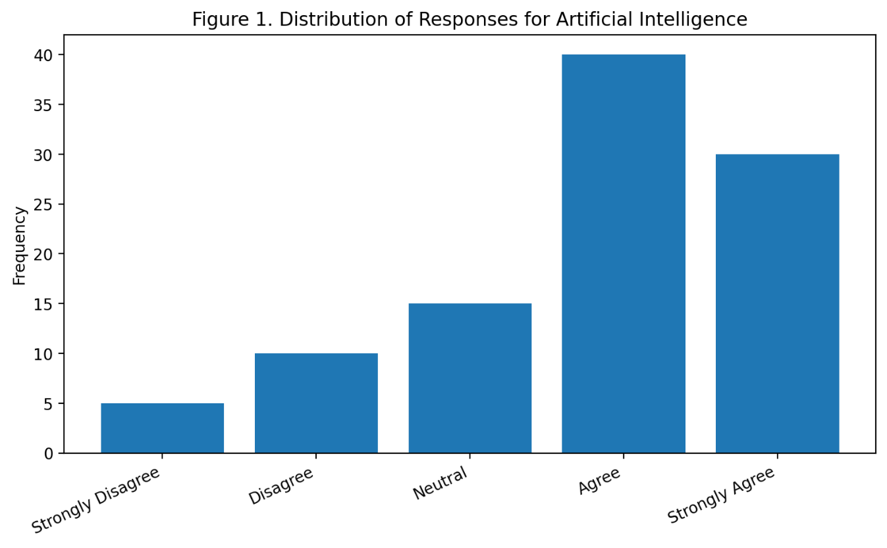الشكل (1) – الذكاء الاصطناعي

ثانيًا: تحليل محور التحول الرقمي
جدول (2): توزيع استجابات أفراد العينة على محور التحول الرقمي
درجة الموافقة | التكرار | النسبة المئوية
لا أوافق بشدة | 3 | 3%
لا أوافق | 7 | 7%
محايد | 10 | 10%
أوافق | 45 | 45%
أوافق بشدة | 35 | 35%
الإجمالي | 100 | 100%
المتوسط الحسابي: 4.00
الانحراف المعياري: 0.85
الشكل البياني لمحور التحول الرقمي
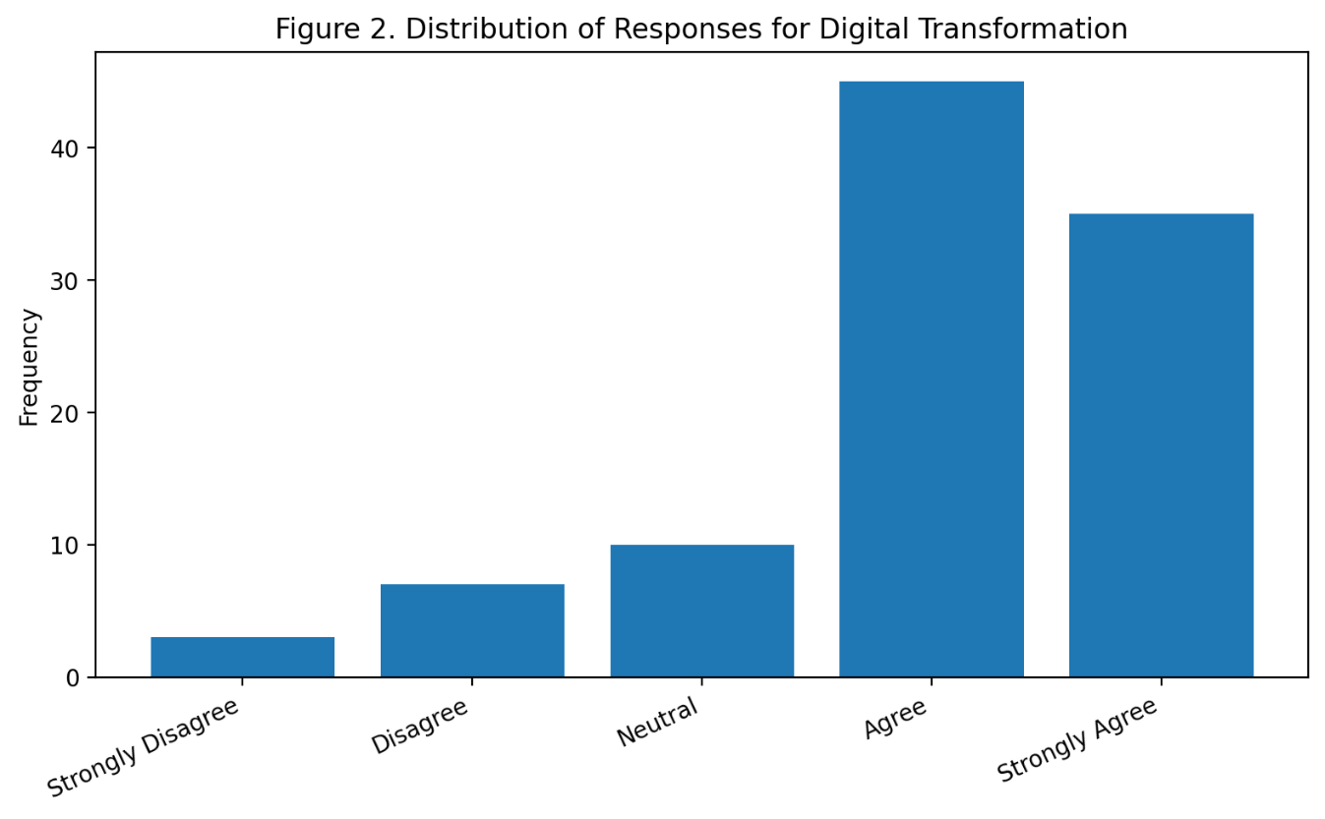الشكل (2) – التحول الرقمي

ثالثًا: تحليل محور الكفاءة التشغيلية
جدول (3): توزيع استجابات أفراد العينة على محور الكفاءة التشغيلية
درجة الموافقة | التكرار | النسبة المئوية
لا أوافق بشدة | 2 | 2%
لا أوافق | 8 | 8%
محايد | 10 | 10%
أوافق | 50 | 50%
أوافق بشدة | 30 | 30%
الإجمالي | 100 | 100%
المتوسط الحسابي: 4.00
الانحراف المعياري: 0.80
الشكل البياني لمحور الكفاءة التشغيلية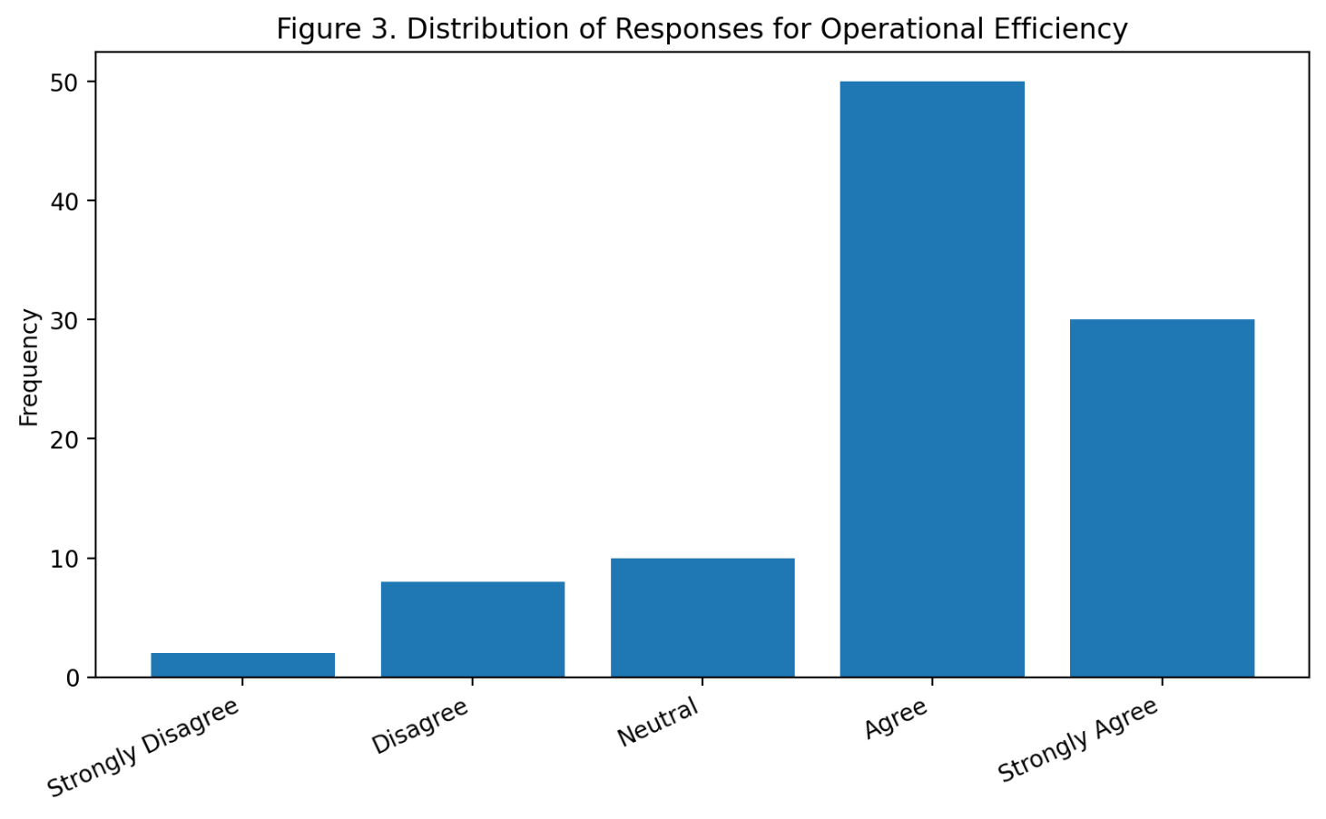
الشكل (3) – الكفاءة التشغيلية
رابعًا: تحليل محور التحديات
جدول (4): توزيع استجابات أفراد العينة على محور التحديات
درجة الموافقة | التكرار | النسبة المئوية
لا أوافق بشدة | 8 | 8%
لا أوافق | 12 | 12%
محايد | 20 | 20%
أوافق | 35 | 35%
أوافق بشدة | 25 | 25%
الإجمالي | 100 | 100%
المتوسط الحسابي: 3.57
الانحراف المعياري: 1.00

الشكل البياني لمحور التحديات
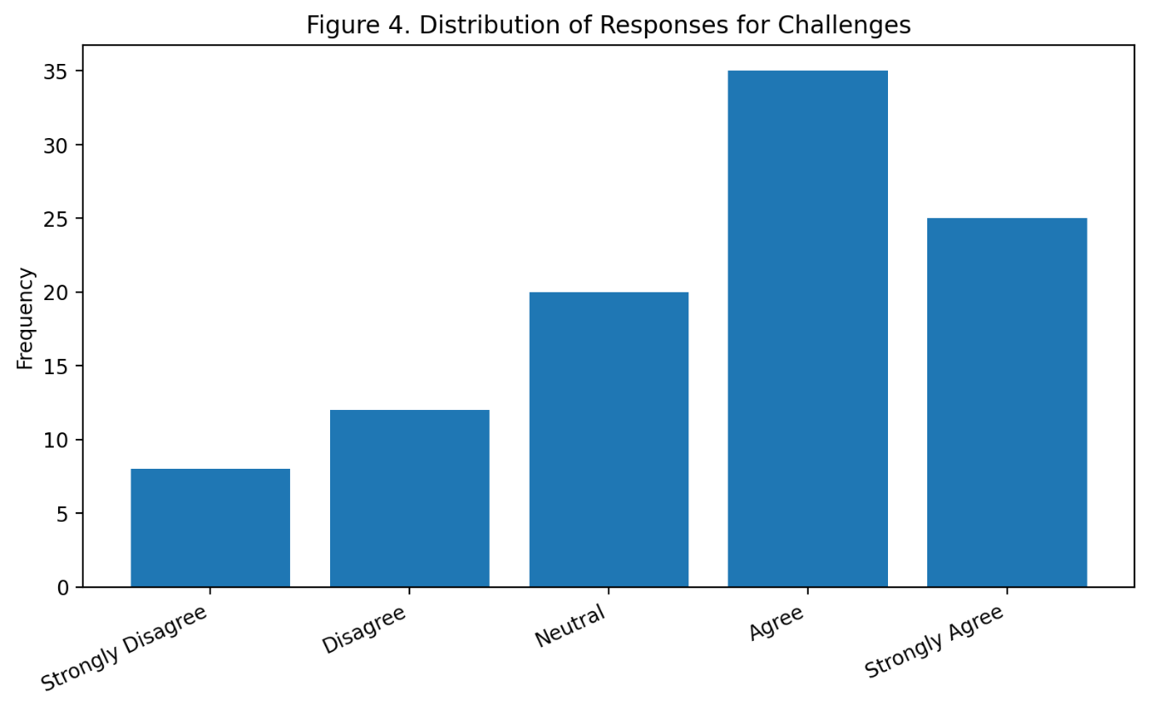الشكل (4) – التحديات
-النتائج
بناءً على تحليل البيانات الإحصائية لاستجابات أفراد عينة الدراسة، يمكن عرض النتائج الرئيسية التي توصلت إليها الدراسة، وذلك من خلال الربط بين المؤشرات الإحصائية ومتغيرات البحث، بهدف الإجابة عن تساؤلات الدراسة واختبار فروضها.

أولاً: نتائج متغير الذكاء الاصطناعي
أظهرت نتائج التحليل وجود مستوى مرتفع من الاتفاق بين المشاركين على أهمية استخدام تقنيات الذكاء الاصطناعي داخل شركات التأمين الصحي، حيث بلغ المتوسط الحسابي (3.80)، وهو ما يشير إلى اتجاه إيجابي نحو تأثير هذه التقنيات.
كما بيّنت النتائج أن الذكاء الاصطناعي يسهم في:
- تقليل الأخطاء التشغيلية
- تحسين دقة معالجة البيانات
- دعم اتخاذ القرار التأميني

ثانياً: نتائج متغير التحول الرقمي
أظهرت النتائج أن التحول الرقمي يمثل عاملًا رئيسيًا في تحسين الأداء التشغيلي، حيث بلغ المتوسط الحسابي (4.00)، مما يعكس مستوى موافقة مرتفع من قبل المشاركين.
وقد تمثلت أبرز آثار التحول الرقمي في:
- تسريع إنجاز العمليات
- تقليل الإجراءات اليدوية
- تحسين التكامل بين الأنظمة

ثالثاً: نتائج متغير الكفاءة التشغيلية
أوضحت النتائج وجود تحسن واضح في الكفاءة التشغيلية، حيث بلغ المتوسط الحسابي (4.00)، مما يدل على أن تطبيق التقنيات الحديثة يسهم في رفع كفاءة الأداء داخل شركات التأمين الصحي.
وقد انعكس ذلك في:
- تقليل زمن إنجاز العمليات (TAT)
- تحسين جودة الخدمة
- زيادة الإنتاجية

رابعاً: نتائج متغير التحديات
أظهرت النتائج أن هناك مجموعة من التحديات التي تواجه تطبيق الذكاء الاصطناعي والتحول الرقمي، حيث بلغ المتوسط الحسابي (3.57)، مما يشير إلى وجود مستوى متوسط من الاتفاق على هذه التحديات.
وتتمثل أبرز هذه التحديات في:
- نقص الكفاءات البشرية المتخصصة
- الحاجة إلى تطوير البنية التحتية الرقمية
- تحديات جودة البيانات

خامساً: اختبار فروض الدراسة
في ضوء النتائج السابقة، يمكن استخلاص ما يلي:
1. الفرض الرئيسي
تم قبول الفرض الرئيسي، حيث أظهرت النتائج وجود تأثير إيجابي ذو دلالة للذكاء الاصطناعي والتحول الرقمي على الكفاءة التشغيلية في شركات التأمين الصحي.

2. الفروض الفرعية
- تم قبول الفرض الخاص بتأثير الأتمتة على سرعة العمليات
- تم قبول الفرض الخاص بتأثير التحليلات التنبؤية على جودة القرار
- تم قبول الفرض الخاص بدور التعلم الآلي في تقليل الأخطاء
- تم قبول الفرض الخاص بالتكامل الرقمي وتأثيره على الكفاءة التشغيلية
- تم قبول الفرض الخاص بتأثير جاهزية البنية التحتية
- تم قبول الفرض الخاص بدور الموارد البشرية
- تم قبول الفرض الخاص بتأثير الأنظمة الرقمية على تجربة العملاء
- تم قبول الفرض الخاص بدور التحديات كعامل مؤثر

سادساً: النتيجة العامة للدراسة
تشير النتائج بشكل عام إلى وجود علاقة إيجابية قوية ومباشرة بين استخدام الذكاء الاصطناعي والتحول الرقمي وبين تحسين الكفاءة التشغيلية داخل شركات التأمين الصحي في المملكة العربية السعودية.
كما تؤكد النتائج أن نجاح تطبيق هذه التقنيات لا يعتمد فقط على توفر التكنولوجيا، بل يتطلب أيضًا:
- جاهزية البنية التحتية
- كفاءة الموارد البشرية
- جودة البيانات
- دعم إداري وتنظيمي

-التوصيات
في ضوء النتائج التي توصلت إليها الدراسة حول تأثير الذكاء الاصطناعي والتحول الرقمي على الكفاءة التشغيلية في شركات التأمين الصحي في المملكة العربية السعودية، يمكن تقديم مجموعة من التوصيات العملية التي تهدف إلى تعزيز الاستفادة من هذه التقنيات وتحسين الأداء التشغيلي، وذلك على النحو التالي:

أولاً: توصيات على مستوى الشركات
- تعزيز الاستثمار في تقنيات الذكاء الاصطناعي
ينبغي على شركات التأمين الصحي التوسع في استخدام تقنيات الذكاء الاصطناعي، خاصة في مجالات تحليل المطالبات الطبية، واكتشاف الاحتيال، ودعم اتخاذ القرار، لما لها من أثر مباشر في تحسين الكفاءة التشغيلية.
- تطبيق الأتمتة في العمليات التشغيلية
يوصى بتوسيع نطاق الأتمتة (Automation) في العمليات اليومية، مثل الموافقات الطبية وإدارة المطالبات، بهدف تقليل التدخل اليدوي، وتسريع الإجراءات، وتقليل الأخطاء التشغيلية.
- تطوير البنية التحتية الرقمية
ضرورة الاستثمار في تحديث الأنظمة التقنية وتعزيز التكامل بين الأنظمة الداخلية والخارجية، بما يضمن انسيابية العمليات وسرعة تبادل البيانات.

ثانياً: توصيات على مستوى الموارد البشرية
- تأهيل وتدريب الكوادر البشرية
ينبغي على الشركات توفير برامج تدريب مستمرة للعاملين، لرفع مستوى مهاراتهم في استخدام التقنيات الحديثة مثل الذكاء الاصطناعي وتحليل البيانات.
- استقطاب الكفاءات التقنية المتخصصة
يوصى بتوظيف خبرات متخصصة في مجالات تحليل البيانات والذكاء الاصطناعي، لضمان الاستخدام الأمثل للتقنيات الحديثة.

ثالثاً: توصيات على مستوى البيانات والتقنية
- تحسين جودة البيانات
تُعد جودة البيانات من العوامل الأساسية لنجاح تطبيق الذكاء الاصطناعي، لذلك يجب تطبيق سياسات واضحة لضبط جودة البيانات وتحديثها بشكل مستمر.
- الاعتماد على التحليلات التنبؤية
يوصى بتبني أدوات التحليل التنبؤي (Predictive Analytics) لدعم اتخاذ القرار، خاصة في تقييم المخاطر وإدارة المطالبات.

رابعاً: توصيات على مستوى التكامل المؤسسي
- تعزيز التكامل مع الأنظمة الوطنية
يجب تعزيز التكامل مع الأنظمة الوطنية مثل منصة نفيس (NPHIES)، بما يحقق سلاسة في تبادل البيانات بين شركات التأمين ومقدمي الخدمات الصحية.
- تحسين التنسيق بين الجهات المختلفة
يوصى بتطوير آليات التعاون والتكامل بين شركات التأمين والمستشفيات ومقدمي الخدمة، لتحسين كفاءة العمليات وتقليل زمن الاستجابة.

خامساً: توصيات لتحسين تجربة العملاء
- التركيز على تحسين تجربة المستفيدين
ينبغي استخدام الحلول الرقمية لتسريع تقديم الخدمات، وتحسين جودة التواصل مع العملاء، مما يساهم في رفع مستوى رضا المستفيدين.
- تطوير الخدمات الرقمية
يوصى بتقديم خدمات إلكترونية متقدمة، مثل التطبيقات الذكية وخدمات الموافقات الفورية، لتعزيز تجربة العملاء.

سادساً: توصيات مستقبلية
- إجراء دراسات مستقبلية على عينات أكبر
يوصى بإجراء دراسات مستقبلية تعتمد على عينات أكبر وأكثر تنوعًا، بهدف تعميم النتائج بشكل أوسع.
- التوسع في دراسة تطبيقات الذكاء الاصطناعي
مثل استخدامه في تسعير التأمين، وإدارة المخاطر، وتحليل سلوك العملاء.

المراجع

-المراجع العربية
- العمودي، علي عمر. (2021). تأثير ضغط الجدول الزمني على أداء المشروع. المملكة العربية السعودية.
- (بدون اسم مؤلف). (2022). تأثير الحلول السحابية على فعالية إدارة البيانات في البنوك الرقمية.
- (بدون اسم مؤلف). (2020). أثر ممارسات إدارة المخاطر الاستراتيجية على نجاح التطوير التنظيمي.
- هيئة التأمين. (2023). تقرير سوق التأمين في المملكة العربية السعودية. المملكة العربية السعودية.
- مجلس الضمان الصحي. (2022). التقرير السنوي لقطاع التأمين الصحي في المملكة العربية السعودية.
- وزارة الصحة السعودية. (2023). التحول الرقمي في القطاع الصحي بالمملكة العربية السعودية.
- الهيئة السعودية للبيانات والذكاء الاصطناعي (سدايا). (2023). استراتيجية الذكاء الاصطناعي في المملكة العربية السعودية.
- العتيبي، محمد بن عبد الله. (2021). التحول الرقمي ودوره في تحسين الأداء المؤسسي. مجلة الإدارة الحديثة.
- الزهراني، أحمد بن علي. (2022). تطبيقات الذكاء الاصطناعي في القطاع الصحي وتأثيرها على جودة الخدمات. مجلة العلوم الإدارية.
- الحربي، خالد بن سعود. (2020). إدارة العمليات وأثرها على الكفاءة التشغيلية في المؤسسات الخدمية. جامعة الملك سعود.

-المراجع الأجنبية
- Davenport, T. H., & Ronanki, R. (2018). Artificial intelligence for the real world. Harvard Business Review, 96(1), 108–116.
- McKinsey & Company. (2021). The future of insurance: How artificial intelligence is transforming the industry. McKinsey Global Institute.
- Deloitte. (2022). Digital transformation in healthcare: Accelerating innovation and improving performance. Deloitte Insights.
- IBM. (2020). The power of predictive analytics: Improving decision-making and operational efficiency. IBM Corporation.
- Brynjolfsson, E., & McAfee, A. (2017). The business of artificial intelligence. Harvard Business Review.
- Porter, M. E. (1985). Competitive advantage: Creating and sustaining superior performance. Free Press.
- Vial, G. (2019). Understanding digital transformation: A review and a research agenda. The Journal of Strategic Information Systems, 28(2), 118–144.
- Kwon, O., Lee, N., & Shin, B. (2014). Data quality management, data usage experience and acquisition intention of big data analytics. International Journal of Information Management, 34(3), 387–394.
- Wamba, S. F., Gunasekaran, A., Akter, S., Ren, S. J. F., Dubey, R., & Childe, S. J. (2017). Big data analytics and firm performance: Effects of dynamic capabilities. Journal of Business Research, 70, 356–365.
- Bohnert, A., Fritzsche, A., & Gregor, S. (2019). Digital agendas in the insurance industry: The importance of comprehensive approaches. Geneva Papers on Risk and Insurance, 44(1), 1–19.

الملاحق

-الاستبيان:
استبانة حول أثر الذكاء الاصطناعي والتحول الرقمي على الكفاءة التشغيلية في شركات التأمين الصحي في المملكة العربية السعودية

🟢 أولاً: البيانات العامة
يرجى اختيار الإجابة المناسبة:
- الجنس:
☐ ذكر
☐ أنثى
- العمر:
☐ أقل من 25 سنة
☐ 25 – 35 سنة
☐ 36 – 45 سنة
☐ أكثر من 45 سنة
- المؤهل العلمي:
☐ دبلوم
☐ بكالوريوس
☐ ماجستير
☐ دكتوراه
- سنوات الخبرة:
☐ أقل من 3 سنوات
☐ 3 – 5 سنوات
☐ 6 – 10 سنوات
☐ أكثر من 10 سنوات
- المسمى الوظيفي:
☐ موظف عمليات
☐ طبيب تأمين
☐ محلل مطالبات
☐ إداري
☐ أخرى: _______

ثانياً: محور الذكاء الاصطناعي (AI)
يرجى تقييم العبارات التالية:
(1 = لا أوافق بشدة، 2 = لا أوافق، 3 = محايد، 4 = أوافق، 5 = أوافق بشدة)
العبارة | 1 | 2 | 3 | 4 | 5
تستخدم الشركة تقنيات الذكاء الاصطناعي في العمليات اليومية | ☐ | ☐ | ☐ | ☐ | ☐
تساهم تقنيات الذكاء الاصطناعي في تقليل الأخطاء البشرية | ☐ | ☐ | ☐ | ☐ | ☐
تساعد تقنيات الذكاء الاصطناعي في تسريع اتخاذ القرار | ☐ | ☐ | ☐ | ☐ | ☐
يتم استخدام التحليلات التنبؤية في تقييم الحالات | ☐ | ☐ | ☐ | ☐ | ☐

ثالثاً: محور التحول الرقمي (Digital Transformation)
العبارة | 1 | 2 | 3 | 4 | 5
تعتمد الشركة على أنظمة رقمية متكاملة في العمل | ☐ | ☐ | ☐ | ☐ | ☐
يوجد تكامل بين الشركة ومقدمي الخدمات الصحية (مثل NPHIES) | ☐ | ☐ | ☐ | ☐ | ☐
ساهم التحول الرقمي في تقليل الوقت اللازم لإنجاز العمليات | ☐ | ☐ | ☐ | ☐ | ☐
ساعدت الأنظمة الرقمية في تحسين جودة البيانات | ☐ | ☐ | ☐ | ☐ | ☐

رابعاً: محور الكفاءة التشغيلية (Operational Efficiency)
العبارة | 1 | 2 | 3 | 4 | 5
ساهمت التقنيات الحديثة في تحسين سرعة إنجاز العمل | ☐ | ☐ | ☐ | ☐ | ☐
ساعدت الأنظمة الرقمية في تقليل التكاليف التشغيلية | ☐ | ☐ | ☐ | ☐ | ☐
تحسنت دقة معالجة المطالبات بعد استخدام التكنولوجيا | ☐ | ☐ | ☐ | ☐ | ☐
تحسنت جودة القرارات التأمينية باستخدام التقنيات الحديثة | ☐ | ☐ | ☐ | ☐ | ☐
خامساً: التحديات
العبارة | 1 | 2 | 3 | 4 | 5
تواجه الشركة صعوبات في تطبيق الذكاء الاصطناعي | ☐ | ☐ | ☐ | ☐ | ☐
نقص المهارات التقنية يمثل عائقًا | ☐ | ☐ | ☐ | ☐ | ☐
جودة البيانات تؤثر على كفاءة الأنظمة | ☐ | ☐ | ☐ | ☐ | ☐
توجد مقاومة للتغيير داخل المؤسسة | ☐ | ☐ | ☐ | ☐ | ☐

-الملخص Abstract
تهدف هذه الدراسة إلى تحليل أثر الذكاء الاصطناعي (Artificial Intelligence – AI) والتحول الرقمي (Digital Transformation) على الكفاءة التشغيلية (Operational Efficiency) في شركات التأمين الصحي في المملكة العربية السعودية. وتأتي أهمية الدراسة في ظل التوسع المتسارع في استخدام التقنيات الرقمية واعتماد الأنظمة الذكية مثل الأتمتة والتحليلات التنبؤية والتعلم الآلي في العمليات التأمينية، خاصة مع تطبيق منصات وطنية مثل نظام نفيس (NPHIES).
اعتمدت الدراسة على المنهج الوصفي التحليلي، حيث تم جمع البيانات من خلال استبانة تم توزيعها على عينة من العاملين في قطاع التأمين الصحي، وبلغ حجم العينة (100) مفردة. وتم تحليل البيانات باستخدام الأساليب الإحصائية المناسبة لاختبار فروض الدراسة.
أظهرت نتائج الدراسة وجود تأثير إيجابي ذو دلالة إحصائية لاستخدام الذكاء الاصطناعي والتحول الرقمي على تحسين الكفاءة التشغيلية، حيث ساهمت التقنيات الحديثة في تقليل الأخطاء، وتسريع معالجة المطالبات، وتحسين جودة القرارات التأمينية. كما بينت النتائج أن التكامل الرقمي بين شركات التأمين ومقدمي الخدمات الصحية يسهم بشكل كبير في تحسين انسيابية العمليات.
وفي المقابل، كشفت الدراسة عن وجود بعض التحديات التي تواجه تطبيق هذه التقنيات، مثل نقص المهارات التقنية، وجودة البيانات، ومقاومة التغيير داخل بعض المؤسسات.
وأوصت الدراسة بضرورة تعزيز الاستثمار في التقنيات الحديثة، وتطوير الكوادر البشرية، وتحسين جودة البيانات، بالإضافة إلى دعم التكامل الرقمي بين الجهات المختلفة، بما يسهم في رفع كفاءة الأداء التشغيلي وتحقيق التميز في قطاع التأمين الصحي.
الكلمات المفتاحية:
الذكاء الاصطناعي، التحول الرقمي، الكفاءة التشغيلية، التأمين الصحي، المملكة العربية السعودية.


Midocean University
College of Management
Department of Business Administration

Title in English

The Impact of Artificial Intelligence and Digitalization on Operational Efficiency in Health-Insurance Companies in Saudi Arabia

Prepared by:
Hesham Abd El-Gaffar Hosni El-Malaha

Supervised by:
Dr. Al-Faisal Abdulhameed
Dr. Fayez Jarad

Year:2024

